Họ và tên: Mã Tri Sung
MSV: 20220670
Lớp: DCCNTT 13.10.4
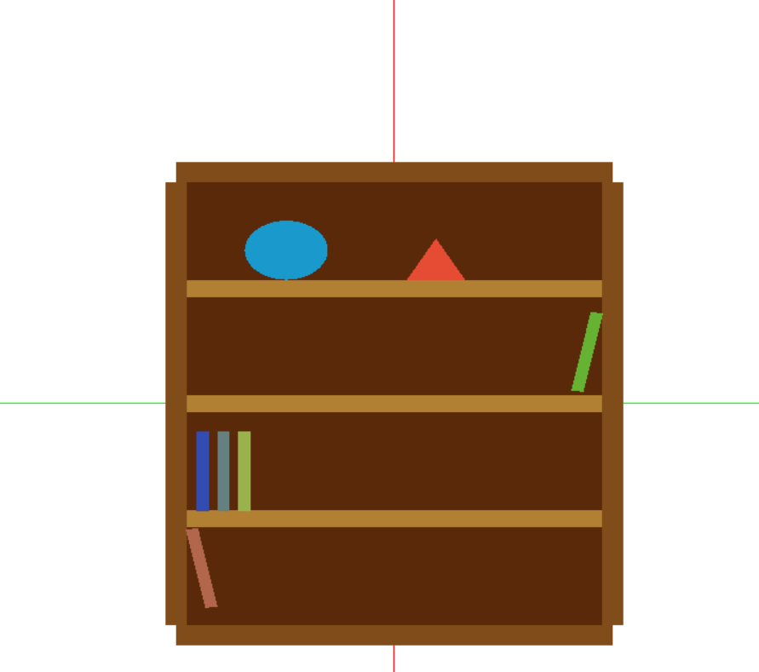
#include "glut.h"
#include "stdio.h"
#include <math.h>

void DrawCoodinate() {
// Vẽ trục x
glColor3f(0.0, 1.0, 0.0);
glBegin(GL_LINES);
glVertex3f(-1.0, 0.0, 0.0);
glVertex3f(1.5, 0.0, 0.0);
glEnd();

// Vẽ trục y
glColor3f(1.0, 0.0, 0.0);
glBegin(GL_LINES);
glVertex3f(0.0, -1.0, 0.0);
glVertex3f(0.0, 1.5, 0.0);
glEnd();
}

void drawCircle(float cx, float cy, float r, int num_segments) {
glBegin(GL_TRIANGLE_FAN);
for (int i = 0; i <= num_segments; i++) {
float theta = 2.0f * 3.1415926f * (float)i / (float)num_segments;
float x = r * cosf(theta) + cx;
float y = r * sinf(theta) + cy;
glVertex2f(x, y);
}
glEnd();
}

void RenderScene() {
glClear(GL_COLOR_BUFFER_BIT);
glLoadIdentity();
DrawCoodinate();

float dx = 0.3f;
float scale = 0.7f;

float rectWidth = 0.3f * scale * 3.0f;
float rectHeight = rectWidth * 1.5f;
float centerX = 0.0f;
float centerY = 0.0f;
float rectX = centerX - rectWidth / 2.0f;
float rectY = centerY - rectHeight / 2.0f;

glColor3f(0.35f, 0.16f, 0.04f);
glBegin(GL_QUADS);
glVertex2f(rectX, rectY);
glVertex2f(rectX + rectWidth, rectY);
glVertex2f(rectX + rectWidth, rectY + rectHeight);
glVertex2f(rectX, rectY + rectHeight);
glEnd();

// Thanh hình chữ nhật nằm ngang bên trên hình chữ nhật đứng
float barWidth = rectWidth * 1.05f;
float barHeight = rectWidth * 0.07f;
float barX = centerX - barWidth / 2.0f;
float barY = rectY + rectHeight;

glColor3f(0.5f, 0.3f, 0.1f);
glBegin(GL_QUADS);
glVertex2f(barX, barY);
glVertex2f(barX + barWidth, barY);
glVertex2f(barX + barWidth, barY + barHeight);
glVertex2f(barX, barY + barHeight);
glEnd();

// Thanh dọc nằm dưới hình chữ nhật đứng
float barBottomWidth = rectWidth * 1.05f;
float barBottomHeight = rectWidth * 0.07f;
float barBottomX = centerX - barBottomWidth / 2.0f;
float barBottomY = rectY - barBottomHeight;

glColor3f(0.5f, 0.3f, 0.1f);
glBegin(GL_QUADS);
glVertex2f(barBottomX, barBottomY);
glVertex2f(barBottomX + barBottomWidth, barBottomY);
glVertex2f(barBottomX + barBottomWidth, barBottomY + barBottomHeight);
glVertex2f(barBottomX, barBottomY + barBottomHeight);
glEnd();

// Thanh dọc bên trái hình chữ nhật đứng
float barSideWidth = rectWidth * 0.05f;
float barSideHeight = rectHeight;
float barLeftX = rectX - barSideWidth;
float barLeftY = rectY;

glColor3f(0.5f, 0.3f, 0.1f);
glBegin(GL_QUADS);
glVertex2f(barLeftX, barLeftY);
glVertex2f(barLeftX + barSideWidth, barLeftY);
glVertex2f(barLeftX + barSideWidth, barLeftY + barSideHeight);
glVertex2f(barLeftX, barLeftY + barSideHeight);
glEnd();

// Thanh dọc bên phải hình chữ nhật đứng
float barRightX = rectX + rectWidth;
float barRightY = rectY;

glColor3f(0.5f, 0.3f, 0.1f);
glBegin(GL_QUADS);
glVertex2f(barRightX, barRightY);
glVertex2f(barRightX + barSideWidth, barRightY);
glVertex2f(barRightX + barSideWidth, barRightY + barSideHeight);
glVertex2f(barRightX, barRightY + barSideHeight);
glEnd();

// Ba thanh ngang bên trong hình chữ nhật đứng, chia đều, dài bằng thân cây và mỏng hơn
float barInnerWidth = rectWidth;
float barInnerHeight = rectHeight * 0.04f;
float barInnerX = rectX;
float gap = (rectHeight - 3 * barInnerHeight) / 4.0f;

for (int i = 0; i < 3; ++i) {
float barInnerY = rectY + gap * (i + 1) + barInnerHeight * i;
glColor3f(0.7f, 0.5f, 0.2f);
glBegin(GL_QUADS);
glVertex2f(barInnerX, barInnerY);
glVertex2f(barInnerX + barInnerWidth, barInnerY);
glVertex2f(barInnerX + barInnerWidth, barInnerY + barInnerHeight);
glVertex2f(barInnerX, barInnerY + barInnerHeight);
glEnd();
}

// Thêm ba thanh dọc
float bookWidth = rectWidth * 0.03f;
float bookHeight = rectHeight * 0.18f;
float shelfY = rectY + gap * (3) + barInnerHeight * 2;
float offsetY = bookHeight * 2.9f;
float bookY = shelfY + barInnerHeight - offsetY;

// Đặt sách sát nhau: khoảng cách giữa các sách rất nhỏ
float space = rectWidth * 0.02f;

// Tính lại tổng chiều rộng các sách và khoảng cách
float totalBooksWidth = 3 * bookWidth + 2 * space;
float shiftX = rectWidth * 0.15f;
float startX = rectX + (rectWidth - totalBooksWidth) / 5.0f - shiftX;

for (int i = 0; i < 3; ++i) {
float bookX = startX + i * (bookWidth + space);
glColor3f(0.2f + 0.2f * i, 0.3f + 0.2f * i, 0.7f - 0.2f * i);
glBegin(GL_QUADS);
glVertex2f(bookX, bookY);
glVertex2f(bookX + bookWidth, bookY);
glVertex2f(bookX + bookWidth, bookY + bookHeight);
glVertex2f(bookX, bookY + bookHeight);
glEnd();
}

// Xác định vị trí y của thanh ngang thứ 2 (từ dưới lên)
float bar2Y = rectY + gap * (3) + barInnerHeight * 1;

// Đặt hình tròn và tam giác cùng hàng, nằm bên trên thanh thứ 2
float shapeY = bar2Y + barInnerHeight + rectHeight * 0.04f;

// Hình tròn bên trái (bé hơn, dịch sang trái)
float circleRadius = rectWidth * 0.1f;
float offsetLeft = rectWidth * 0.08f; // dịch sang trái một chút
float circleCenterX = centerX - rectWidth * 0.18f - offsetLeft;
glColor3f(0.1f, 0.6f, 0.8f);
drawCircle(circleCenterX, shapeY + circleRadius, circleRadius, 40);

// Hình tam giác bên phải (bé hơn, dịch sang trái)
float triHeight = circleRadius * 1.4f;
float triBase = circleRadius * 1.4f;
float triCenterX = centerX + rectWidth * 0.18f - offsetLeft;
float triBaseY = shapeY;
glColor3f(0.9f, 0.3f, 0.2f);
glBegin(GL_TRIANGLES);
glVertex2f(triCenterX - triBase / 2.0f, triBaseY);
glVertex2f(triCenterX + triBase / 2.0f, triBaseY);
glVertex2f(triCenterX, triBaseY + triHeight);
glEnd();

// Cuốn sách nghiêng -10 độ trên hàng thứ 2 (trên hình tròn)
float tiltedBookWidth = bookWidth;
float tiltedBookHeight = bookHeight;

// Cuốn sách nghiêng -10 độ trên hàng thứ 2 (sát phải, dịch xuống)
float book2X = rectX + rectWidth - tiltedBookWidth * 2.5f;
float book2Y = bar2Y + barInnerHeight - 0.2f;

glPushMatrix();
glTranslatef(book2X + tiltedBookWidth / 2, book2Y, 0); // tịnh tiến đến tâm sách
glRotatef(-10.0f, 0, 0, 1);
glTranslatef(-tiltedBookWidth / 2, 0, 0);

glColor3f(0.4f, 0.7f, 0.2f);
glBegin(GL_QUADS);
glVertex2f(0, 0);
glVertex2f(tiltedBookWidth, 0);
glVertex2f(tiltedBookWidth, tiltedBookHeight);
glVertex2f(0, tiltedBookHeight);
glEnd();
glPopMatrix();

// Cuốn sách nghiêng +10 độ trên hàng thứ 4 (cuối kệ)
float bar4Y = rectY;
float book4Y = bar4Y + barInnerHeight;

float book4X = rectX + tiltedBookWidth * 1.5f;

glPushMatrix();
glTranslatef(book4X + tiltedBookWidth / 2, book4Y, 0);
glRotatef(10.0f, 0, 0, 1);
glTranslatef(-tiltedBookWidth / 2, 0, 0);

glColor3f(0.7f, 0.4f, 0.3f);
glBegin(GL_QUADS);
glVertex2f(0, 0);
glVertex2f(tiltedBookWidth, 0);
glVertex2f(tiltedBookWidth, tiltedBookHeight);
glVertex2f(0, tiltedBookHeight);
glEnd();
glPopMatrix();

glutSwapBuffers();
}

void init(void) {
glClearColor(1, 1, 1, 1);
glOrtho(-0.5, 1.5, -0.5, 1.5, -1.0, 1.0);
}

void main() {
glutInitDisplayMode(GLUT_DOUBLE | GLUT_RGB);
glutInitWindowSize(1240, 880);
glutInitWindowPosition(100, 100);
glutCreateWindow("Translate");
init();
glutDisplayFunc(RenderScene);
glutMainLoop();
}

